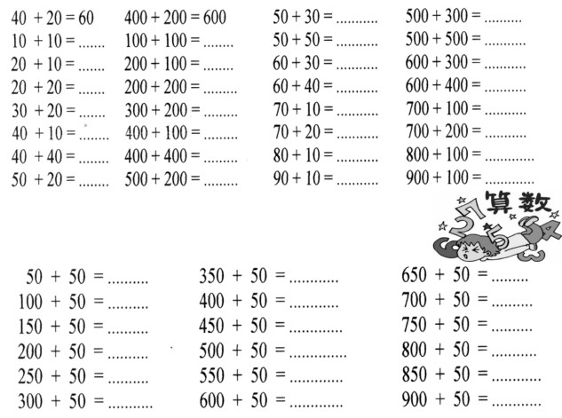
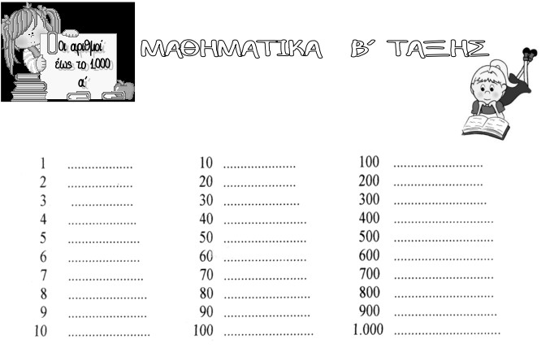

1. Γράφω τα ονόματα των αριθμών με λέξεις.

2. Παρατηρώ τις ομοιότητες και κάνω τις παρακάτω προσθέσεις.

3. Κάνω τις παρακάτω προσθέσεις.

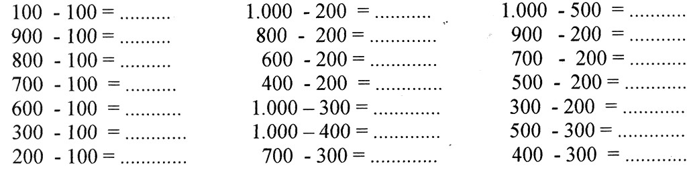

4. Κάνω τις παρακάτω αφαιρέσεις.

